**Szelektív hulladékgyűjtés**

**2017. április 26.**

**Szerda**



**Helyszín**: Tiszaalpári Árpád Fejedelem Általános Iskola udvara

**IDŐPONT**: 12:00- 17:00-ig

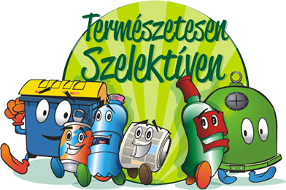

**Van otthon felesleges papír, fém, pet palack?**

**Ne habozz, itt a helyed!**

LÉGY VÁLOGATÓS!

g